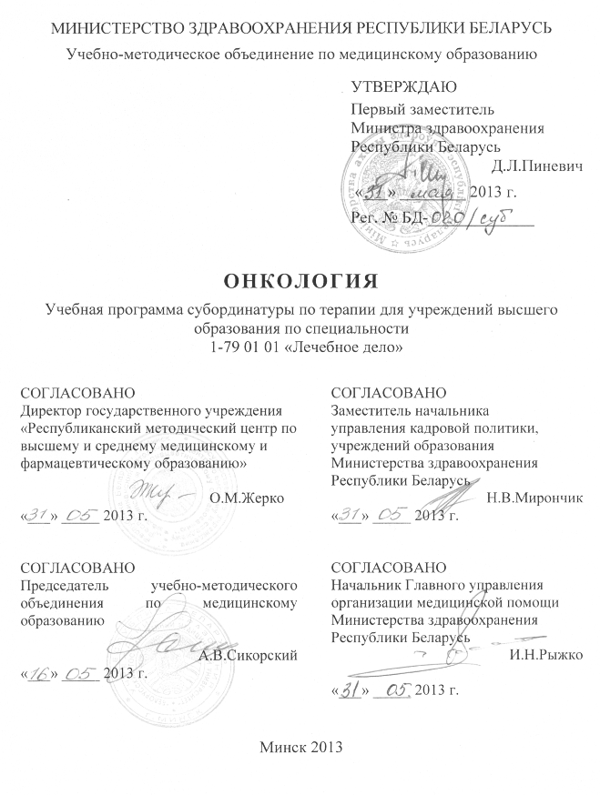
СоставителИ:
А.В.Прохоров, заведующий кафедрой онкологии учреждения образования «Белорусский государственный медицинский университет», доктор медицинских наук, профессор;
К.Н.Угляница, заведующий кафедрой онкологии учреждения образования «Гродненский государственный медицинский университет», доктор медицинских наук, профессор;
Т.М.Литвинова, доцент кафедры онкологии учреждения образования «Белорусский государственный медицинский университет», доктор медицинских наук;
Т.А.Корень, ассистент кафедры онкологии учреждения образования «Белорусский государственный медицинский университет»;
В.С.Караник, главный врач учреждения здравоохранения «Минский городской клинический онкологический диспансер», кандидат медицинских наук

Рецензенты:
Кафедра онкологии учреждения образования «Гомельский государственный медицинский университет»;
О.Г.Суконко, директор государственного учреждения «Республиканский научно-практический центр онкологии и медицинской радиологии им. Н.Н.Александрова», главный внештатный онколог Министерства здравоохранения Республики Беларусь, доктор медицинских наук, профессор

Рекомендована к утверждению в качестве учебной:
Кафедрой онкологии учреждения образования «Белорусский государственный медицинский университет»
(протокол № 9 от 15.02.2013 г.);
Научно-методическим советом учреждения образования «Белорусский государственный медицинский университет»
(протокол № 7 от 20.03. 2013 г.);
Научно-методическим советом по специальности 1-79 01 01 «Лечебное дело» учебно-методического объединения по медицинскому образованию
(протокол № 1 от 25.03. 2013 г.)

Пояснительная записка

Онкология – учебная дисциплина, содержащая систематизированные научные знания в области этиологии и патогенеза опухолевых заболеваний, методик клинической диагностики доброкачественных и злокачественных новообразований, методов лечения и профилактики онкологической патологии.
Учебная программа дисциплины «Онкология» для субординатуры по терапии включает новейшие научные данные по общей и частной онкологии. Особенность учебной программы состоит в том, что она отражает современную концепцию развития здравоохранения в Республике Беларусь, которая предусматривает улучшение показателей лечения и выживаемости пациентов с основными социально значимыми болезнями, в том числе онкологическими. В программе учтены требования, заложенные в Государственной комплексной программе профилактики, диагностики и лечения онкологических заболеваний и в нормативные правовые акты Министерства здравоохранения Республики Беларусь, в которых намечены пути улучшения организации онкологической помощи и перспективы ее дальнейшего развития.
Цель преподавания и изучения дисциплины «Онкология» состоит в систематизации и закреплении знаний в области общей и частной онкологии, полученных студентами на теоретических и клинических кафедрах при изучении других дисциплин и дисциплины «Онкология», в получении современных научных знаний об этиологии, эпидемиологии, патогенезе опухолей, об организации онкологической помощи населению, о новейших методах лечения, в обеспечении практической подготовки в области своевременной диагностики и профилактики рака.
Задачи изучения дисциплины состоят в приобретении студентами академической компетенции, основу которой составляет способность к самостоятельному поиску учебно-информационных ресурсов, овладению методами приобретения и осмысления знания:
- этиологии и патогенеза основных опухолевых заболеваний;
- факторов риска развития рака и предопухолевых заболеваний;
- современных методов выявления опухолевых заболеваний и предопухолевых процессов;
- методик дифференциальной диагностики опухолевых и неопухолевых заболеваний;
- принципов паллиативного и симптоматического лечения, осложнений химиотерапевтического и лучевого лечения пациентов с опухолевой патологией и методов их коррекции;
- особенностей этиологии, клиники, диагностики опухолевых заболеваний у детей;
- путей профилактики и ранней диагностики рака.

Задачи преподавания дисциплины состоят в формировании социально-личностной и профессиональной компетенций, основа которых заключается в знании:
- клинических признаков предраковых заболеваний и злокачественных новообразований основных локализаций, в том числе первично-множественных опухолей;
- паранеопластических синдромов;
- методов обследования при подозрении на злокачественное новообразование при соблюдении норм медицинской этики и деонтологии, способствующих формированию клинического мышления;
- подходов к лечению пациентов с предраковыми заболеваниями и основными злокачественными опухолями;
- осложнений специального противоопухолевого лечения и методов их коррекции;
- способов реабилитации пациентов после проведения радикального лечения опухолевой патологии;
- методов профилактики наиболее часто встречающихся злокачественных новообразований.
Специфика подготовки врачей-терапевтов определяет необходимость целенаправленного изучения студентами основных принципов своевременной диагностики, дифференциальной диагностики, профилактики наиболее частых злокачественных новообразований, а также основ паллиативного и симптоматического лечения этих пациентов.
Преподавание и успешное изучение дисциплины «Онкология» осуществляется на базе приобретенных студентами знаний и умений по разделам следующих дисциплин:
Патологическая физиология
Этиология и патогенез опухолей. Канцерогены, их классификация. Этапы и механизмы канцерогенеза. Патофизиологические основы профилактики и терапии опухолей.
Патологическая анатомия
Патологическая анатомия опухолевого процесса. Морфологическая диагностика опухолей, методы. Международная морфологическая классификация опухолей. Патоморфологические особенности отдельных опухолевых заболеваний.
Микробиология, вирусология, иммунология
Биологический канцерогенез.
Радиационная и экологическая медицина
Экологические и радиационные этиологические факторы развития опухолей. Источники излучения, механизмы воздействия. Отдаленные последствия аварии на Чернобыльской АЭС.
Лучевая диагностика и лучевая терапия
Методы лучевой диагностики в онкологии. Лучевая диагностика и лучевая семиотика основных локализаций опухолей.
Методы и биологические основы лучевой терапии в лечении пациентов с опухолевой патологией.
Фармакология
Противоопухолевые лекарственные средства - характеристика. Клеточные основы химиотерапии. Основные группы противоопухолевых лекарственных средств.
Общественное здоровье и здравоохранение
Организация онкологической помощи в Республике Беларусь.
Организация скрининга. Организация профилактических осмотров с целью раннего выявления злокачественных новообразований.
Медицинская психология
Психологические аспекты работы с пациентами, имеющими опухолевые заболевания.
Общая хирургия
Общее представление об опухолях. Принципы диагностики и лечения опухолей. Методы лечения пациентов с опухолевой патологией.
Топографическая анатомия и оперативная хирургия

Хирургические методы лечения пациентов с опухолями основных локализаций.

Внутренние болезни
Заболевания системы крови.
Предраковые, фоновые заболевания и рак органов пищеварения, легких, почек, костей, щитовидной железы. Дифференциальная диагностика при анемическом синдроме и синдроме ускоренной скорости оседания эритроцитов, лимфаденопатиях.
Диспансеризация пациентов, входящих в группы онкологического риска по заболеваниям внутренних органов.
Поликлиническая терапия
Профилактика рака. Профилактическая работа участкового врача-терапевта - основа раннего выявления факторов, предрасполагающих к развитию рака и предопухолевых заболеваний.
Диспансеризация пациентов, входящих в группы онкологического риска. Врачебная тактика и план обследования при подозрении на онкологическое заболевание.
Дифференциальная диагностика заболеваний внутренних органов и рака.
Хирургические болезни
Дифференциальная диагностика хирургических заболеваний и опухолей. Диспансеризация пациентов, входящих в группы онкологического риска по хирургическим болезням.
Акушерство и гинекология
Этиология и патогенез опухолей женских половых органов. Фоновые, предраковые заболевания и рак женских половых органов. Скрининг в ранней диагностике и профилактике рака. Организация и роль смотровых кабинетов, диагностические возможности.
Диспансеризация пациентов, входящих в группы онкологического риска по заболеваниям женских половых органов.
Фтизиопульмонология
Скрининговые рентгенофлюорографические осмотры населения для раннего выявления рака легкого. Методы обследования при очаговой тени в легком, легочном инфильтрате, полостном образовании в легких, при синдроме легочной диссеминации, внутригрудной лимфаденопатии, синдроме плеврального выпота.
Дифференциальная диагностика туберкулеза и саркоидоза с опухолевой патологией легких и лимфатических узлов средостения.
Инфекционные болезни
Дифференциальная диагностика инфекционных заболеваний и злокачественных опухолей.
Оториноларингология
Доброкачественные и злокачественные опухоли гортаноглотки, носоглотки. Клиническая картина, методы диагностики, лечение.
Диспансеризация пациентов, входящих в группы онкологического риска.
Офтальмология
Доброкачественные и злокачественные опухоли органа зрения. Клиническая картина, диагностика, лечение.
Диспансеризация пациентов, входящих в группы онкологического риска.
Дерматовенерология
Доброкачественные и злокачественные опухоли кожи, предраковые заболевания: облигатные и факультативные. Классификация, клиническая картина, диагностика, лечение.
Диспансеризация пациентов, входящих в группы онкологического риска.
Неврология и нейрохирургия
Опухоли головного и спинного мозга. Классификация, клиническая картина, диагностика, методы лечения.
Стоматология
Опухоли челюстно-лицевой области. Эпидемиология, клиническая картина, диагностика опухолей и мягких тканей, костей лицевого скелета, опухолей слюнных желез. Современные аспекты лечения пациентов с опухолями челюстно-лицевой области.
Диспансеризация пациентов, входящих в группы онкологического риска.
Онкология
Организация онкологической помощи. Методы диагностики и лечения в онкологии. Деонтология. Профилактика рака.
Этиология, эпидемиология, клиническая картина, диагностика и принципы лечения пациентов с основными локализациями злокачественных новообразований – пищевода, желудка, ободочной и прямой кишки, гепатопанкреатодуоденальной зоны, молочной, щитовидной и слюнных желез, кожи, губы, языка, слизистой полости рта, гортани, легких, средостения, забрюшинного пространства, мягких тканей, костей, почек, мочевого пузыря, простаты, яичка, шейки и тела матки, яичников, лимфатической системы.
Структура учебной программы дисциплины «Онкология» представлена двенадцатью темами практических занятий.
Требования к подготовке студента по окончании изучения дисциплины
Студент должен знать:
- организацию онкологической помощи в Республике Беларусь;
- этиологию, классификацию, патогенез, клиническую картину, диагностику, дифференциальную диагностику онкологических заболеваний и осложнений опухолевых процессов;
- паранеопластические синдромы;
- принципы и особенности комбинированного и комплексного лечения наиболее распространенных опухолевых заболеваний, в том числе радикального, паллиативного и симптоматического лечения;
- осложнения специального противоопухолевого лечения и пути их коррекции;
- основы реабилитации пациентов после радикального лечения.
Студент должен уметь:
- провести профилактический осмотр пациента с целью выявления скрыто протекающего злокачественного новообразования;
- выполнить пальпацию периферических лимфатических узлов;
- провести физикальное обследование щитовидной железы, молочной железы, мягких тканей с целью выявления опухолевой патологии;
- провести физикальное обследование органов брюшной полости и забрюшинного пространства с целью выявления опухолевой патологии;
- провести физикальное обследование грудной полости с целью выявления опухолевой патологии;
- провести физикальное обследование органов малого таза с целью выявления опухолевой патологии;
- назначить план лабораторного и инструментального обследования при подозрении на злокачественные новообразования основных локализаций;
- интерпретировать рентгенограммы, компьютерные томограммы, ультрасонограммы с типичными признаками новообразований основных локализаций;
- интерпретировать морфологические и цитологические заключения при злокачественных новообразованиях;
- интерпретировать данные лабораторных исследований при опухолевых заболеваниях;
- изготовить мазки-отпечатки с опухоли;
- сформулировать диагноз злокачественного новообразования с оценкой степени распространения опухоли и определением стадии заболевания и клинической группы;
- оформить учетную документацию на пациента с опухолевым заболеванием.
- Студент должен приобрести навыки:
- сбора анамнеза и выявления наиболее значимых жалоб, характерных для злокачественных новообразований основных локализаций;
- пальпации периферических лимфатических узлов при первичном и метастатическом опухолевом поражении;
- пальпации щитовидной железы с целью выявления узловой патологии;
- пальпации молочных желез при доброкачественных и злокачественных новообразованиях;
- пальпации брюшной полости с целью выявления опухолей желудочно-кишечного тракта, почек, забрюшинного пространства, метастатического поражения органов брюшной полости;
- физикального обследования органов малого таза для выявления опухолей гениталий, предстательной железы;
- составления плана обследования с целью установления диагноза злокачественного новообразования и оценки распространения опухолевого процесса;
- интерпретации результатов обследования при различной опухолевой патологии;
- проведения дифференциальной диагностики опухолевых заболеваний с неопухолевыми процессами;
- формулирования диагноза злокачественного новообразования с указанием локализации, стадии, осложнений опухолевого процесса и клинической группы;
- оформления первичной учетной документации на пациента с опухолевым заболеванием;
- проведения параллельных осмотров врачом-терапевтом поликлиники с целью выявления предопухолевых заболеваний и фоновой патологии.
Характеристика используемых методов обучения
При организации обучения используются традиционные формы преподавания дисциплины: практические занятия, а также элементы управляемой самостоятельной работы студентов. Обучение организуется с использованием традиционных и современных учебно-информационных ресурсов (компьютерных презентаций практических занятий, рефератов), интерактивных ресурсов в локальной компьютерной сети учреждения высшего образования и Internet.
На практических занятиях студенты проводят опрос пациентов, выполняют физикальное обследование, учатся составлению плана дополнительного обследования пациента, изучают и интерпретируют результаты инструментальных и лабораторных методов исследования, осваивают последовательное и логичное изложение полученных данных в виде оформления историй болезней, учатся грамотно формулировать и обосновывать диагноз с указанием локализации опухоли, осложнений, стадии заболевания, клинической группы, намечать тактику лечения. Отработка навыков пальпации опухолей отдельных локализаций (молочной железы, предстательной железы) осуществляется на муляжах-тренажерах. Практическая подготовка обеспечивается также решением студентами ситуационных задач, участием в консультативных приемах, обходах, консилиумах с участием сотрудников кафедры, клинических и клинико-анатомических конференциях. Студенты присутствуют при биопсиях опухолей, наблюдают за ходом наиболее типичных операций, изучают макропрепараты удаленных опухолей, посещают кабинеты лучевой терапии, вместе с врачами-специалистами участвуют в амбулаторном приеме пациентов. Студентов знакомят с приемами, особенностями работы с пациентами, страдающими опухолевыми заболеваниями, техникой безопасности, международными требованиями и этическими нормами при проведении диагностических и лечебных процедур у пациентов с предопухолевыми и опухолевыми заболеваниями, правилами оформления документации.
Самостоятельная внеаудиторная работа заключается в изучении основной и дополнительной литературы, лекционного материала, монографий и периодической литературы, подготовке сообщений и кратких докладов по наиболее актуальным проблемам онкологии.
Контроль подготовки студентов, качества обучения осуществляется путём устных и письменных (в том числе тестовых) опросов в процессе практических занятий, а также компьютерного тестового контроля знаний.
Всего на изучение дисциплины отводится 64 академических часа. Из них аудиторных – 42 часа. На самостоятельную внеаудиторную работу отводится 22 часа.
Текущая аттестация проводится в соответствии с учебным планом в форме зачета.

Примерный тематический план учебных занятий
Наименование раздела (темы) | Количество часов аудиторных занятий
Наименование раздела (темы) | лекций | практических
12 семестр
1. Опухоли желудка, поджелудочной железы и печени | - | 5
2.Колоректальный рак | - | 4
3.Опухоли легких и средостения | - | 4
4.Лимфаденопатии | - | 2
5.Метастазы из неустановленного первоисточника | - | 2
6. Первично-множественные неоплазии | - | 2
7.Паранеопластические синдромы | - | 2
8.Осложнения лучевого, химиотерапевтического и гормонального лечения | - | 2
9.Реабилитация после радикального лечения опухолевых заболеваний | - | 2
10.Паллиативное и симптоматическое лечение пациентов с опухолевой патологией | - | 3
11.Особенности опухолей у детей | - | 2
12.Курация пациентов | - | 12
Всего часов | - | 42

Содержание учебного материала

1. Опухоли желудка, поджелудочной железы и печени

Этиология рака желудка. Предраковые заболевания, факторы риска. Клиническая картина рака желудка в зависимости от формы опухолевого роста и локализации. Осложнения опухолевого процесса, методы диагностики. Редкие опухоли желудка. Дифференциальная диагностика опухолевых и неопухолевых заболеваний. Причины позднего выявления рака. Скрининг, пути ранней диагностики и профилактики рака.
Этиология рака поджелудочной железы, факторы риска. Клиническая картина опухолей поджелудочной железы, осложнения. Методы диагностики. Дифференциальная диагностика.
Опухоли печени (первичные и метастатические). Этиология, предраковые заболевания и факторы риска. Клиническая картина, диагностика, дифференциальная диагностика.

2. Колоректальный рак
Предопухолевые заболевания ободочной и прямой кишки. Клиническая картина рака ободочной и прямой кишки, зависимость от локализации. Клинические формы. Диагностика. Дифференциальная диагностика. Осложнения опухолевого процесса. Причины запущенности. Скрининг, пути ранней диагностики и профилактики рака.
3. Опухоли легких и средостения
Этиология рака легкого. Предопухолевые заболевания и факторы риска. Клиническая картина, клинико-рентгенологические формы рака. Диагностика. Рентгенологические признаки различных форм рака. Дифференциальная диагностика рака легкого. Паранеопластические синдромы. Скрининг, пути ранней диагностики и профилактики рака.
Классификация опухолей средостения. Клиническая картина. Диагностика, дифференциальная диагностика.
4. Лимфаденопатии
Классификация лимфаденопатий опухолевой этиологии. Лимфаденопатии неопухолевой этиологии. Клинические проявления злокачественных лимфом (неходжкинских, лимфомы Ходжкина), метастазов в лимфатические узлы из первичных опухолей различных локализаций. Дифференциальная диагностика лимфаденопатий в практике врача-терапевта, порядок диагностических мероприятий.

5. Метастазы из неустановленного первоисточника
Классификация метастазов злокачественных новообразований из неустановленного первоисточника. Лимфогенные, гематогенные, имплантационные пути метастазирования. Метастазы в лимфатические узлы, в легкие, в печень, в кости, асцит, плеврит - диагностический поиск, алгоритм обследования. Опухолевые маркеры, их роль в выявлении источника метастазирования. Подходы к лечению пациентов с метастазами злокачественных опухолей из неустановленного первоисточника.
6. Первично-множественные неоплазии
Этиология, классификация первично-множественных неоплазий.. Синхронные и метахронные опухоли. Первично-множественные опухоли желудочно-кишечного тракта, эндокринной системы, молочных желез и опухолей женских половых органов. Клиническая картина. Особенности диагностики, алгоритм обследования. Лечебная тактика.

7. Паранеопластические синдромы

Классификация паранеоплазий в онкологии. Основные паранеоплазии, их характеристика (поражение кожи, костные паранеоплазии, нейромышечные синдромы, эндокринные паранеоплазии, гипертермия, гематологические и сосудистые паранеоплазии). Дифференциальная диагностика.

8. Осложнения лучевого, химиотерапевтического и гормонального лечения

Побочное действие и эффекты химиотерапевтического лечения, классификация, клинические проявления, пути выявления, лечения и профилактики.

Побочное действие гормонального лечения, клиническая картина, коррекция. Осложнения лучевой терапии. Классификация лучевых повреждений, клинические проявления в раннем и позднем периодах, лечение.

9. Реабилитация после радикального лечения опухолевых заболеваний

Основные аспекты реабилитации пациентов с опухолевой патологией, принципы. Психологическая реабилитация на разных этапах лечения, санаторно-курортное, медикаментозное и физиотерапевтическое лечение.

10. Паллиативное и симптоматическое лечение пациентов с опухолевой патологией

Паллиативное и симптоматическое лечение – определение, различия, задачи, организация. Виды паллиативного лечения. Виды симптоматического лечения. Лечение болевого синдрома, диспептических и кишечных нарушений, анемии, полисерозитов, нарушений обмена веществ.

11. Особенности опухолей у детей
Заболеваемость, смертность, структура онкологической заболеваемости у детей. Классификация опухолей в детском возрасте. Особенности этиологии опухолей у детей. Связь с пороками развития. Наследственные синдромокомплексы, ассоциированные с опухолями.
Особенности диагностики опухолей у детей. Методы лечения опухолей у детей, особенности. Отдаленные результаты лечения, реабилитация.
Организация онкологической помощи детям. Деонтология.

12. Курация пациентов

Собеседование с курируемыми пациентами, сбор анамнеза, физикальное обследование, участие в диагностических и лечебных процедурах, оформление истории болезни и другой документации под контролем преподавателя.

Информационно-методическая часть

Перечень средств диагностики
Оценка учебных достижений студента осуществляется с использованием фонда оценочных средств и технологий учреждения высшего образования.
Фонд оценочных средств учебных достижений студента включает:
- Типовые задания (устные, письменные, тестовые, ситуационные).
- Контрольные работы.
- Анализ историй болезней и результатов методов исследования (лабораторных, функциональных, лучевых и т.п.).
- Учебно-исследовательские работы студентов.
Фонд технологий контроля обучения включает:
- Устный опрос.
- Решение ситуационных задач.
- Письменные ответы на контрольные вопросы.
- Защиту реферата по теме учебной программы дисциплины.
- Тестовый контроль знаний.
- Текущую аттестацию.

Литература
Основная:
- Онкология: учеб. пособие /под ред. И.В.Залуцкого. - Мн.: Вышэйшая школа, 2007.- 703 с.
- Угляница, К.Н. Общая онкология: учеб. пособие / К.Н.Угляница, Н.Г.Луд, Н.К.Угляница. - Гродно: ГрГМУ, 2007. - 818 с.
Дополнительная:
- Онкология: учебник /под ред. В.И.Чиссова, С.П.Дарьяловой. - Москва, 2007г. - 560 с.
- Алгоритмы диагностики и лечения злокачественных новообразований. Выпуск 2. – Минск, 2012. - 508 с.
- Демидчик, Ю.Е. Опухоли легкого: методические рекомендации / Ю.Е.Демидчик, В.В.Жарков.– Минск: БГМУ, 2000. - 32 с.
- Демидчик, Ю.Е. Новообразования средостения: учебное пособие / Ю.Е.Демидчик.– Минск: БГМУ, 2002. - 32 с.
- Хмара, И.М. Щитовидная железа и ее заболевания: учебно-методическое пособие / И.М.Хмара, Ю.Е.Демидчик. – Минск: БГМУ, 2003. - 64 с.
- Шепетько, М.Н. Опухоли забрюшинного пространства: учебно-методическое пособие / М.Н.Шепетько, В.В.Барьяш. – Минск: БГМУ, 2008. - 28 с.
- Опухоли и опухолеподобные процессы у детей / под ред. Е.Д.Черствого, Г.И.Кравцовой, А.В.Фурманчука. – Минск: ООО «Асар», 2002. - 400 с.
- Корень, Т.А. Схема написания истории болезни онкологического больного: методические рекомендации / Т.А.Корень, Т.И.Минайло. – Минск: БГМУ, 2011. - 25 с.

Перечень наглядных пособий
- Наборы ситуационных задач:
  - Рак пищевода и желудка.
  - Рак ободочной и прямой кишки.
  - Рак легкого.
  - Злокачественные лимфомы.
  - Опухоли почек.
  - Опухоли гепатопанкреатодуоденальной зоны.
  - Метастазы из неустановленного первоисточника.
  - Опухоли у детей.
- Наборы рентгенограмм и компьютерных томограмм
  - Рак пищевода и желудка.
  - Опухоли ободочной и прямой кишки.
  - Опухоли печени
  - Злокачественные лимфомы.
  - Опухоли почек.
  - Опухоли гепатопанкреатодуоденальной зоны.
  - Метастазы из неустановленного первоисточника.
  - Опухоли легких и средостения
- Наборы фотографий:
  - Опухоли мягких тканей.
  - Злокачественные лимфомы.
  - Опухоли легких и средостения.
  - Опухоли почек.
  - Опухоли желудка.
  - Опухоли ободочной и прямой кишки.
  - Опухоли почек и надпочечников.
- Видеофильмы:
  - Операции при раке прямой кишки.
  - Анатомия легкого.
  - Операции при раке легкого.
  - Рентгенологическое обследование при раке желудка.
  - Эндоскопические операции при опухолях легкого и
средостения.
  - Операции при раке желудка.
- Компьютерная презентация лекций:
  - Опухоли легких и средостения.
  - Опухоли ободочной и прямой кишки.
  - Опухоли щитовидной железы.
  - Злокачественные лимфомы.
  - Опухоли желудка.
  - Опухоли гепатопанкреатодуоденальной зоны.
- Муляжи-тренажеры:
  - Предстательная железа.
  - Молочная железа.

Учебно-методическая карта

Номер раздела, темы, занятия | Название раздела, темы, перечень изучаемых вопросов | Количество часов аудиторных занятий |  | Материальное обеспечение занятия (наглядные, методические пособия и др.) | Литература | Формы контроля знаний (порядковый номер)
Номер раздела, темы, занятия | Название раздела, темы, перечень изучаемых вопросов | лекций | практических (семинаров) |  | Литература | Формы контроля знаний (порядковый номер)
1 | 2 | 3 | 4 | 5 | 6 | 7
1  12 | Опухоли желудка, поджелудочной железы, печени  Клиническая картина рака желудка. Метастазирование. Редкие опухоли желудка. Методы диагностики. Дифференциальная диагностика. Причины позднего выявления. Скрининг, пути ранней диагностики и профилактики рака. Этиология рака поджелудочной железы. Клиническая картина опухолей поджелудочной железы, осложнения, методы диагностики, дифференциальная диагностика. Опухоли печени (первичные и метастатические). Предраковые заболевания и факторы риска. Клиническая картина, диагностика, дифференциальная диагностика.  Курация пациентов  Собеседование с курируемыми пациентами, сбор анамнеза, физикальное обследование, участие в диагностических и лечебных процедурах, оформление документации | - | 5  1 | 1,2,3,4,5 | 1,2,3,4,8,10 | 1,2,3,4
2  12 | Колоректальный рак  Предопухолевые заболевания ободочной и прямой кишки. Клиническая картина рака, зависимость от локализации. Клинические формы. Диагностика. Дифференциальная диагностика. Осложнения опухолевого процесса. Причины запущенности. Скрининг, пути ранней диагностики и профилактики рака.  Курация пациентов | - | 4  2 | 1,2,3,4,5,6 | 1,2,3,4,8,10 | 1,2,3,4

Номер раздела, темы, занятия | Название раздела, темы, перечень изучаемых вопросов | Количество часов аудиторных занятий |  | Материальное обеспечение занятия (наглядные, методические пособия и др.) | Литература | Формы контроля знаний (порядковый номер)
Номер раздела, темы, занятия | Название раздела, темы, перечень изучаемых вопросов | лекций | практических (семинаров) |  | Литература | Формы контроля знаний (порядковый номер)
1 | 2 | 3 | 4 | 5 | 6 | 7
3  12 | Опухоли легких и средостения  Предопухолевые заболевания легкого и факторы риска. Клиническая картина, клинико-рентгенологические формы рака. Диагностика. Дифференциальная диагностика. Скрининг, пути ранней диагностики и профилактики рака.  Классификация опухолей средостения. Клиническая картина. Диагностика, дифференциальная диагностика.  Курация пациентов | - | 4  2 | 1,2,3,4,5 | 1,2,3,4,5, 6,7,  10 | 1,2,3,4
4  5  12 | Лимфаденопатии  Классификация. Лимфаденопатии опухолевой и неопухолевой этиологии в практике врача-терапевта. Клинические проявления. Дифференциальная диагностика лимфаденопатий, порядок диагностических мероприятий.  Метастазы из неустановленного первоисточника  Классификация. Метастазы в лимфатические узлы, в легкие, в печень, в кости, асцит, плеврит - диагностический поиск, алгоритм обследования. Опухолевые маркеры. Подходы к лечению.  Курация пациентов | - | 2  2  2 | 1,2,3,5 | 1,2,3,4,5,10 | 1,2,3,4

Номер раздела, темы, занятия | Название раздела, темы, перечень изучаемых вопросов | Количество часов аудиторных занятий |  | Материальное обеспечение занятия (наглядные, методические пособия и др.) | Литература | Формы контроля знаний (порядковый номер)
Номер раздела, темы, занятия | Название раздела, темы, перечень изучаемых вопросов | лекций | практических (семинаров) |  | Литература | Формы контроля знаний (порядковый номер)
1 | 2 | 3 | 4 | 5 | 6 | 7
6  7  12 | Первично-множественные неоплазии  Классификация первично-множественных неоплазий. Синхронные и метахронные опухоли. Клиническая картина. Особенности диагностики, алгоритм обследования. Лечебная тактика.  Паранеопластические синдромы  Классификация паранеоплазий в онкологии. Основные паранеоплазии, их характеристика. Дифференциальная диагностика  Курация пациентов | - | 2  2  2 | 1,2,3,5 | 1,2,4,10 | 1,2,3,4
8  9  12 | Осложнения лучевого, химиотерапевтического и гормонального лечения  Побочное действие и эффекты химиотерапевтического лечения, гормонотерапии, классификация, клинические проявления, пути выявления, лечения и профилактики.  Осложнения лучевой терапии. Классификация лучевых повреждений, клинические проявления в раннем и позднем периодах, лечение.  Реабилитация после радикального лечения опухолевых заболеваний  Основные аспекты реабилитации пациентов с опухолевой патологией, принципы. Психологическая реабилитация на разных этапах лечения, санаторно-курортное, медикаментозное и физиотерапевтическое лечение.  Курация пациентов | - | 2  2  2 | 1,2,3,5 | 1,2,4,10 | 1,2,3,4

Номер раздела, темы, занятия | Название раздела, темы, перечень изучаемых вопросов |  |  |  |  |  |  |  | Количество часов аудиторных занятий |  | Материальное обеспечение занятия (наглядные, методические пособия и др.) |  | Литература | Формы контроля знаний (порядковый номер)
Номер раздела, темы, занятия |  |  |  |  |  |  |  |  | лекций | практических (семинаров) |  |  | Литература | Формы контроля знаний (порядковый номер)
1 | 2 |  |  |  |  |  |  |  | 3 | 4 | 5 |  | 6 | 7
10  11  12 | Паллиативное и симптоматическое лечение пациентов с опухолевой патологией  Паллиативное и симптоматическое лечение – определение, различия, задачи, организация. Виды паллиативного лечения. Симптоматическое лечение – виды. Лечение болевого синдрома, диспептических и кишечных нарушений, анемии, полисерозитов, нарушений обмена веществ.  Особенности опухолей у детей  Заболеваемость, смертность, структура онкологической заболеваемости у детей. Классификация опухолей в детском возрасте. Особенности этиологии опухолей у детей. Связь с пороками развития. Наследственные синдромокомплексы, ассоциированные с опухолями. Особенности клинической картины, диагностики и лечения опухолей в детском возрасте. Отдаленные результаты лечения, реабилитация. Организация онкологической помощи детям. Деонтология.  Курация пациентов |  |  |  |  |  |  |  | - | 3  2  1 | 1,2,3 |  | 1,2,10 | 1,2,3,4
 | Всего часов |  |  |  |  |  |  |  | - | 42 | - |  | - | -
Заведующий кафедрой
профессор |  |  |  |  |  |  |  |  |  |  |  | А.В.Прохоров
«____» ______ 2013 г.

Оглавление

Пояснительная записка 3
примерный Тематический план учебных занятий 9
Содержание учебного материала 10
Информационно-методическая часть 12
Перечень средств диагностики 12
Литература 12
Перечень наглядных пособий 13
Учебно-методическая карта ……………...…………………………………..…15

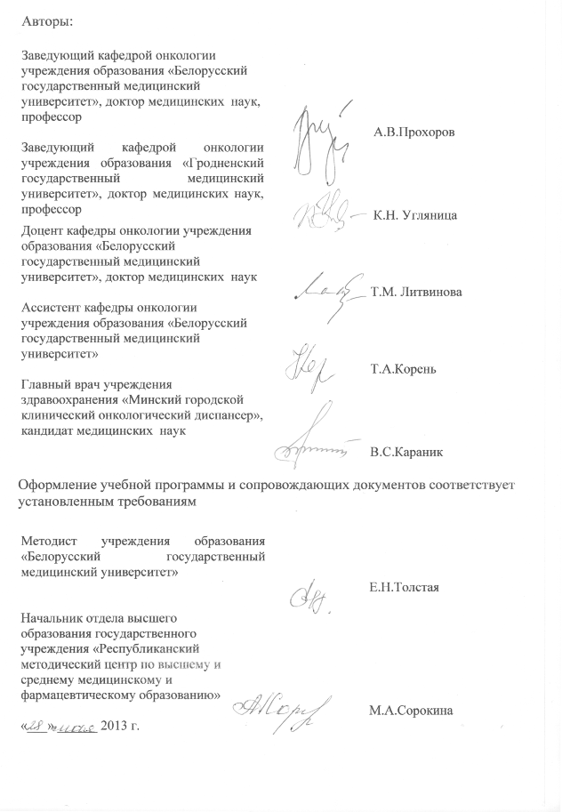

Сведения об авторах (разработчиках) учебной программы
Фамилия, имя, отчество | Прохоров Александр Викторович
Должность, ученая степень, ученое звание | Заведующий кафедрой онкологии учреждения образования «Белорусский государственный медицинский университет», доктор медицинских наук, профессор
 служебный | (017) 290 29 71
E-mail: | Prochorov@tut.by
Фамилия, имя, отчество | Угляница Константин Николаевич
Должность, ученая степень, ученое звание | Заведующий кафедрой онкологии учреждения образования «Гродненский государственный медицинский университет», доктор медицинских наук, профессор
 служебный | (0152) 43 46 60
E-mail: | oncology@grsmu.by
Фамилия, имя, отчество | Литвинова Татьяна Михайловна
Должность, ученая степень, ученое звание | Доцент кафедры онкологии учреждения образования «Белорусский государственный медицинский университет», доктор медицинских наук
 служебный | (017) 290 29 71
E-mail:
Фамилия, имя, отчество | Корень Тамара Алексеевна
Должность, ученая степень, ученое звание | Ассистент кафедры онкологии учреждения образования «Белорусский государственный медицинский университет»
 служебный | (017) 331 69 01
E-mail:
Фамилия, имя, отчество | Караник Владимир Степанович
Должность, ученая степень, ученое звание | Главный врач учреждения здравоохранения «Минский городской клинический онкологический диспансер», кандидат медицинских наук
 служебный | (017) 331 61 97
E-mail: | mgkod@mail.ru

